АДМИНИСТРАЦИЯ ГОРОДА ПЕРМИ

НАЧАЛЬНИК ДЕПАРТАМЕНТА
ГРАДОСТРОИТЕЛЬСТВА И АРХИТЕКТУРЫ

Р А С П О Р Я Ж Е Н И Е

07.11.2019 059-22-01-03-1880
О подготовке части проекта планировки территории и части проекта межевания территории, ограниченной ул. Белинского,
ул. Николая Островского,
ул. Чернышевского в Свердловском районе города Перми, в целях внесения изменений
в документацию по планировке территории, ограниченной
ул. Белинского, ул. Николая Островского, ул. Чернышевского
в Свердловском районе города Перми, утвержденной постановлением администрации города Перми от 15.03.2016 № 167

В соответствии со статьями 8, 41, 42, 43, 45, 46, 57 Градостроительного кодекса Российской Федерации, на основании заявления общества
с ограниченной ответственностью Специализированного застройщика «Стройактив» от 17 октября 2019 г. № 059-22-01-29-6662, в целях внесения изменений в документацию по планировке территории (проект планировки территории и (или) проект межевания территории) в соответствии с частью 21 статьи 45 Градостроительного кодекса Российской Федерации:

1. Обществу с ограниченной ответственностью Специализированному застройщику «Стройактив» за счет собственных средств осуществить подготовку части проекта планировки территории и части проекта межевания территории, ограниченной ул. Белинского, ул. Николая Островского, ул. Чернышевского
в Свердловском районе города Перми, в целях внесения изменений
в документацию по планировке территории, ограниченной ул. Белинского,
ул. Николая Островского, ул. Чернышевского в Свердловском районе города Перми, утвержденной постановлением администрации города Перми
от 15 марта 2016 г. № 167 (далее – проект планировки территории и проект межевания территории), согласно приложению к настоящему распоряжению.
2. Физические или юридические лица в тридцатидневный срок со дня вступления в силу настоящего распоряжения вправе представить в департамент градостроительства и архитектуры администрации города Перми предложения о порядке, сроках подготовки и содержании проекта планировки территории
и проекта межевания территории.
3. Срок подготовки проекта планировки территории и проекта межевания территории составляет 2 года со дня вступления в силу настоящего распоряжения. По истечении указанного срока представление проекта планировки территории
на рассмотрение и утверждение не допускается.
4. Отделу планировки территорий управления территориального планирования и механизмов реализации департамента градостроительства
и архитектуры администрации города Перми:
4.1. обеспечить опубликование настоящего распоряжения в печатном средстве массовой информации «Официальный бюллетень органов местного самоуправления муниципального образования город Пермь» и на официальном сайте муниципального образования город Пермь в информационно-телекоммуникационной сети Интернет в течение 3 календарных дней со дня принятия настоящего распоряжения;
4.2. обеспечить направление в функциональные и территориальные органы администрации города Перми запроса о представлении исходной информации
для подготовки проекта планировки территории и проекта межевания территории
в течение 3 календарных дней со дня вступления в силу настоящего распоряжения.
5. Управлению информационного обеспечения градостроительной деятельности департамента градостроительства и архитектуры администрации города Перми разместить сведения о подготовке проекта планировки территории и проекта межевания территории в информационной системе обеспечения градостроительной деятельности города Перми в течение 14 календарных дней
со дня вступления в силу настоящего распоряжения.
6. Настоящее распоряжение вступает в силу со дня официального опубликования в печатном средстве массовой информации «Официальный бюллетень органов местного самоуправления муниципального образования город Пермь».
7. Контроль за исполнением настоящего распоряжения оставляю за собой.

М.В. Норова

Приложение
к распоряжению начальника департамента градостроительства
и архитектуры администрации города Перми
07.11.2019 059-22-01-03-1880

ТЕРРИТОРИЯ,
ограниченная ул. Белинского, ул. Николая Островского, ул. Чернышевского
в Свердловском районе города Перми, площадью 2,54 га

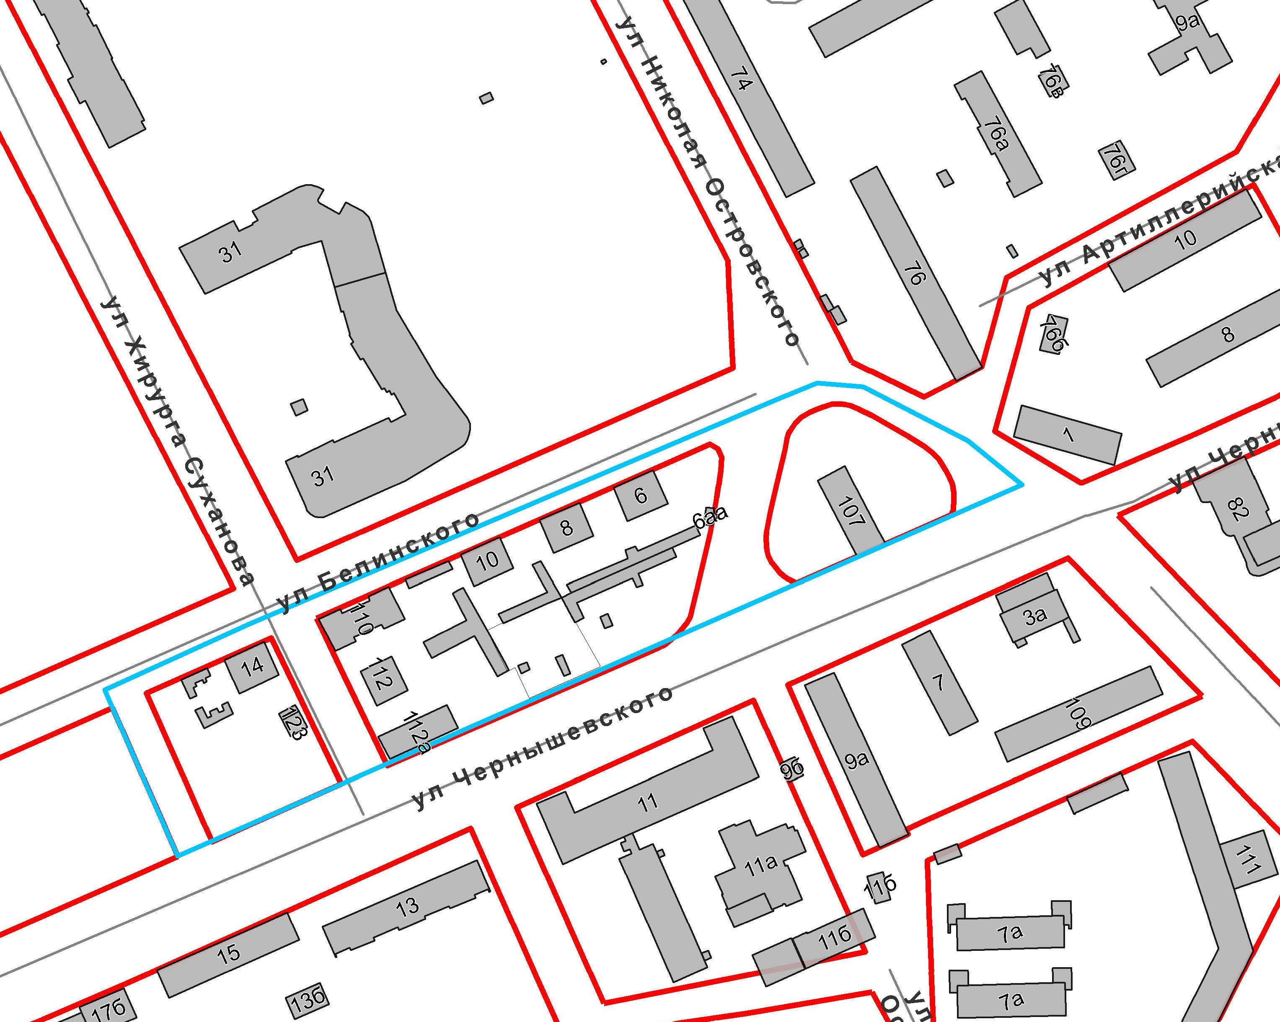

 | – граница территории для подготовки проекта планировки территории и проекта межевания территории

